Помогите микромузею в Пашии!
Опубликовано 14.12.2012
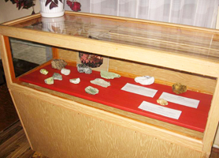
Возможно, не все в районе знают, что при Пашийской библиотеке действует замечательная краеведческая выставка. А ко дню посёлка (226 лет) была организована и выставлена минералогическая коллекция – целых две витрины различных минералов, в основном уральского происхождения. Теперь это настоящий микромузей, поселковая гордость, которая, тем не менее, столкнулась с определенными проблемами. Микромузей обязан развиваться, исполнять свои функции, полноценно обслуживать посетителей. И качество обслуживания зависит не только от работников библиотеки. Ее директор, Валентина Павловна Чувызгалова, делает все посильное, однако выставка нуждается в поддержке всех жителей — от обычных завсегдатаев читального зала до представителей администрации.
В первую очередь мы обращаемся с просьбой о помощи к геологам и краеведам. В отличие от чиновников, вам не придется драться за бюджетные средства. Все, что от вас требуется, — придумать несколько броских идей по формированию и расширению экспозиции, а затем связаться с Пашийской библиотекой. Какие идеи необходимы? Сгодятся любые советы по улучшению выставки, способные сделать ее более интересной и завлекающей для посетителей всех возрастов. Новые темы, стенды, дизайн экспозиции и т.д. и т.п. Нужны интересные описания минералов.
Кто-то может сказать, что одними идеями сыт не будешь. Согласны, и поэтому предлагаем кое-что еще. Господа ученые и краеведы! Если у вас затерялось дома несколько ненужных образцов пород или какая-нибудь чудная окаменелость, или еще что-нибудь, пригодное для музея, то можете отправить излишки своей частной коллекции в Пашию, чтобы пополнить собрание библиотеки. Словом, любая посильная помощь приветствуется.
Очень хотелось бы, чтобы Сарановская шахта «Рудная» тоже не оставалась в стороне. Предприятие в буквальном смысле слова сидит на горе минералов, поэтому было бы замечательно, если оно время от времени станет снабжать библиотеки района (включая Пашийскую) образцами для выставок и микромузеев.
Разумеется, вовсе не радует перспектива тормошить по таким вопросам директора шахты, поскольку у А.В. Вождаева в планах масса собственных мероприятий, связанных с «Рудной» и Саранами. Но ведь на предприятии работает много людей, при шахте существует молодежный кружок, в поселке трудятся юные краеведы. Пожалуй, кто-нибудь из них мог бы откликнуться на наш призыв и поддержать соседей по району. Спешим заверить: вас не прогонят и не отчитают, напротив — вас встретят со словами благодарности!
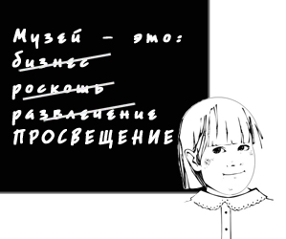
Ну, а что касается властей… Горнозаводский краеведческий музей не так давно получил от краевого Минкультуры средства на создание прекрасной экспозиции «Музей камня», выполненной в виде пещеры. Пашийская библиотека на столь смелый проект не замахивается. Она нуждается в гораздо меньшей сумме на гораздо более прозаические цели.
В читальных залах холодно. В смысле — жутко холодно! Пока осматриваешь микромузей, этого «маленького» неудобства вроде не замечаешь, но в библиотеку все-таки приходят главным образом читать. Несколько часов в таком морозильнике уже серьезно огорчают. А каково, представьте, работникам библиотеки, которым приходится находиться «на полюсе» целый рабочий день!
Библиотеке не помешают новые стеклопакеты, да и батареями тоже нелишне будет заняться. И вот с этим-то предложением мы обращаемся не к геологам, а к местной администрации, руководителям крупных предприятий, предпринимателям. Очень надеемся уже текущей зимой увидеть первые шаги к решению проблемы.

